

**ELIZABETH ARDEN SUPERSTART COLLECTION***Empieza Firme y Favorece los Resultados del Cuidado de tu Piel*

Con la introducción de **SUPERSTART Skin Renewal Booster**, Elizabeth Arden definió el surgimiento de una nueva categoría de belleza para fortalecer el cuidado de la piel. Uno que satisface la apariencia sana de la capa más superficial de la piel, el estrato córneo. Ahora Elizabeth Arden está ampliando su línea revolucionaria SUPERSTART con la incorporación de **SUPERSTART Probiotic Cleanser -Whip to Clay-** y **SUPERSTART Probiotic Boost Skin Renewal Biocellulose Mask,** aprovechando el poder de probióticos junto con extractos botánicos enriquecidos para ayudar a restaurar la piel de forma holística con el fin de que luzca una apariencia sana y radiante.

Al fomentar que la microflora natural de la piel fortalezca sus propias defensas, SUPERSTART deja la piel sintiéndose saludable y fresca. Juntos, estos productos brindan el refuerzo perfecto a cualquier ritual de cuidado de la piel para todas las edades y para cualquier tipo de piel.

“Para que la piel funcione de forma correcta y se proteja a sí misma, necesita niveles adecuados de pH y niveles sanos de microflora,” menciona la Dra. Dendy Engelman, dermatóloga consultora para Elizabeth Arden. “Billones de microflora natural, conformados por bacterias sanas y no tan sanas, residen en la capa superficial de la piel, si pierden el equilibrio pueden ocasionar problemas crónicos en la piel. Aunque no sufras de problemas crónicos de piel, el cuidado de la piel a base de probióticos puede ayudar a disminuir la pérdida de líquidos, incrementar la humectación de la piel, y dejara la piel luciendo suave, radiante y saludable.”

**La Colección SUPERSTART:**

**SUPERSTART Skin Renewal Booster** ($2,290 1.7 fl. oz. / $1,690 1.0 fl. oz.) es una combinación de probióticos poderosos y extractos botánicos potentes utilizada para el cuidado de la capa superficial de la piel, estimulando sus defensas naturales y la habilidad que tiene de renovarse a sí misma, optimizando principalmente los resultados de tu ritual de cuidado de la piel. Si se usa antes de un suero o crema hidratante, está comprobado que la fórmula ultra-ligera, de rápida absorción de SUPERSTART Skin Renewal Booster puede restaurar la apariencia sana de la capa superficial de la piel para lograr tener una piel más radiante, suave, lisa y sana. Esto se logra por medio de:

* Optimizar la microflora de la piel para fortalecer sus defensas naturales,
* reforzar la integridad de la capa natural de la piel, y
* estimular la hidratación natural de la piel y apoyando su habilidad de mantenerse hidratado.

**92% de las mujeres están de acuerdo con que SUPERSTART ayuda a reparar el aspecto de la piel dañada o irritada, * y el 95% está de acuerdo con que SUPERSTART refuerza la eficacia de otros productos de belleza.**

**Ingredientes Clave:**

* **Complejo probiótico** – un complejo que le brinda a la piel acción probiótica complementaria, la cual favorece una mejoría en la apariencia de la piel con un efecto nutriente para alisar, el cual a la vez optimiza la microflora de la piel y sus defensas naturales.
* **Extracto Marino de Hinojo** – esta planta peculiar proveniente de la costa del Mediterráneo tiene la habilidad excepcional de sobrevivir en las piedras a pesar de estar expuesto constantemente a las olas. Lo que hace es que ayuda a mejorar la renovación celular de la capa exterior de la piel para aumentar su luminosidad, tersura y complexión. Contiene propiedades antioxidantes que ayudan a combatir los radicales libres que llevan a que se dañe la piel y aparezcan los signos de envejecimiento.
* **Extracto de Linaza** – el extracto de la semilla de esta planta ayuda a reforzar la barrera de la piel y impulsa a que la piel mantenga los niveles de lípidos óptimos.
* **Extracto de Salicornia** – es derivado de una suculenta de la costa, ayuda a estimular la hidratación natural de la piel por medio de optimizar las Acuaporinas, los canales de hidratación de la piel y reducir la pérdida de líquidos dentro de la piel.

**Los resultados de pruebas de percepción en consumidores indican que:**

* El 93% de las mujeres está de acuerdo en que su piel se siente más suave.
* El 93% de las mujeres estuvieron de acuerdo en que su piel se sentía hidratada [1]
* El 92% **de las mujeres está de acuerdo en que** SUPERSTART ayuda a reparar el aspecto y como se siente la piel dañada y/o irritada.
* El 91% de las mujeres informó que sentía que la piel lucía intensamente más sana.[2]
* El 84% de las mujeres afirman que SUPERSTART ayudó a la textura de la piel[3]

**Para usar:** aplicar un poco de crema, aproximadamente del tamaño de una perla, a la cara en la mañana y en la noche antes de aplicar otro de tus favoritos de Elizabeth Arden, PREVAGE® o Ceramide serum and moisturizer. Finalizar con PREVAGE® City Smart SPF 50.

**SUPERSTART Probiotic Cleanser -Whip to Clay-** ($790, 4.2 fl. oz.) aprovecha el poder de los probióticos para limpiar la piel y ayuda a activar sus defensas naturales para lograr un aspecto radiante y sano. Este limpiador en forma de mousse batido se transforma en una especie de arcilla rica en minerales para eliminar la tierra, las impurezas y el maquillaje sin descascarar, sin resecar y sin dejar un residuo graso a medida que activa la hidratación natural de la piel. Cuando se mezcla con agua, se convierte en una espuma suave, que deja la piel con una sensación suave, lisa y preparada para el próximo paso de tu ritual diario de cuidado de la piel.

**Ingredientes Clave:**

* **Complejo Probiótico** – es reconocido ya que ayuda a mantener las defensas naturales de la piel.
* **Combinación de Arcilla Roja y Verde** – funcionan como imanes para destapar los poros y eliminar las impurezas sin resecar la piel.
* **Glicerina** – un humectante poderoso que ayuda a conservar la humedad de la piel

**Beneficios Claves/Resultados**:[4]

* El 96% de las mujeres está de acuerdo en que la piel luce más sana.
* El 94% de las mujeres está de acuerdo en que la piel se siente más suave.
* El 93% de las mujeres está de acuerdo en que su piel se sentía aliviada.
* El 89% de las mujeres está de acuerdo en que la piel se siente renovada
* El 87% de las mujeres está de acuerdo en que luce radiante
* El 87 de las mujeres está de acuerdo en que la piel se siente humectada, suave y elástica
* El 83% de las mujeres está de acuerdo en que la piel se sentía más firme
* El 80% de las mujeres está de acuerdo en que los poros parecen reducirse

**Para usar:** Aplicar una capa uniforme sobre la piel seca. Dejar actuar durante 1 minuto. Dar un masaje suave en forma circular con agua tibia hasta que se forme una espuma ligera. Enjuagar por completo y secar con palmaditas. En seguida usar el SUPERSTART Skin Renewal Booster para que tu piel luzca lo más sana posible.

**SUPERSTART Probiotic Boost Skin Renewal Biocellulose Mask** (**Precio disponible en punto de venta, 4 mascarillas) proporciona el doble del poder probiótico de SUPERSTART Skin Renewal Booster para activar las defensas naturales de la piel y mejorar la resistencia de la piel. Esta mascarilla lujosa de biocelulosa infusiona la piel con una fórmula concentrada que incluye ácido hialurónico y una mezcla de probióticos para ayudar a optimizar su proceso de renovación natural y lograr tener una **piel que se ve radiante, lisa y sana con un solo tratamiento.**

Mientras que otras mascarillas pueden ser gruesas y no se ajustan a la cara, esta mascarilla de biocelulosa está hecha con una fibra natural derivada de agua de coco (100%) fermentada. Las fibras extremadamente finas (aproximadamente 1,000 veces más delgadas que un cabello humano) permiten que la mascarilla se ajuste al contorno de la cara, casi como si fuera una segunda capa de piel.

**Ingredientes Clave:**

* **Complejo Probiótico 2X**– contiene el doble de la mezcla poderosa de probióticos de lo que tiene el SUPERSTART Skin Renewal Booster, un complejo que le da a la piel acción probiótica complementaria que activa una mejoría en la apariencia de la piel con un efecto nutritivo y alisador, y al mismo tiempo optimiza la microflora de la piel y sus defensas naturales.
* **Glicerina** – un humectante poderoso que ayuda a que la piel se mantenga hidratada.
* **Hialuronato sódico** – la sal de sodio del ácido hialurónico es el imán de hidratación de la naturaleza.
* **Mezcla de Ceramidas 1, 3, and 6, Colesterol y Fitoesfingosina**–lípidos esenciales que se encuentran en la barrera de la piel que ayudan a reparar y restablecer las ceramidas.

**Beneficios Clave/Resultados:[5]**

Después de usar el producto una sola vez,

* El 92% de las mujeres está de acuerdo en que su piel se siente completamente restaurada
* El 91% de las mujeres está de acuerdo en que su piel luce más sana
* El 87% de las mujeres está de acuerdo en que la textura de la piel mejoró y se siente más lisa y suave
* El 85% de las mujeres está de acuerdo en que su piel se ve pulida
* El 83% de las mujeres está de acuerdo en que su piel se ve rellena y los poros se minimizaron

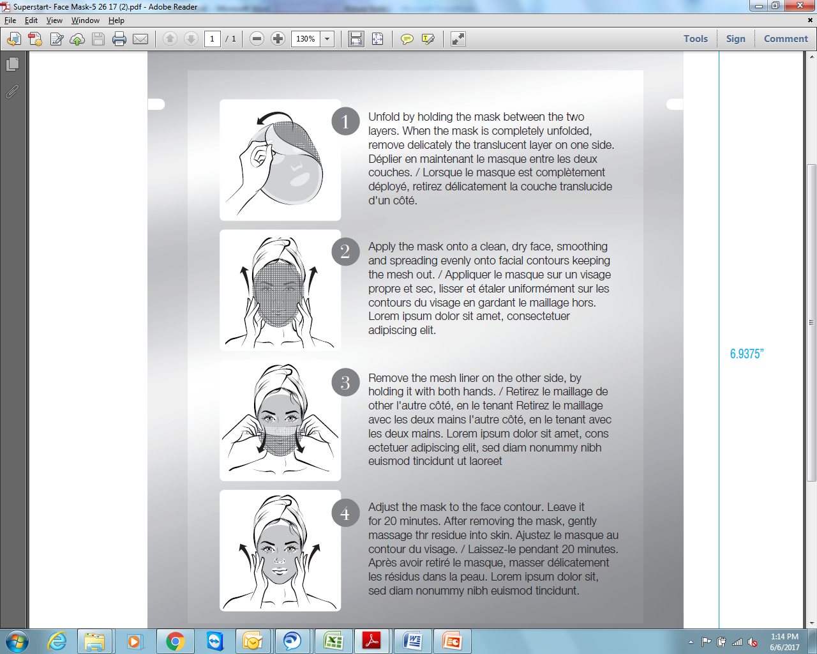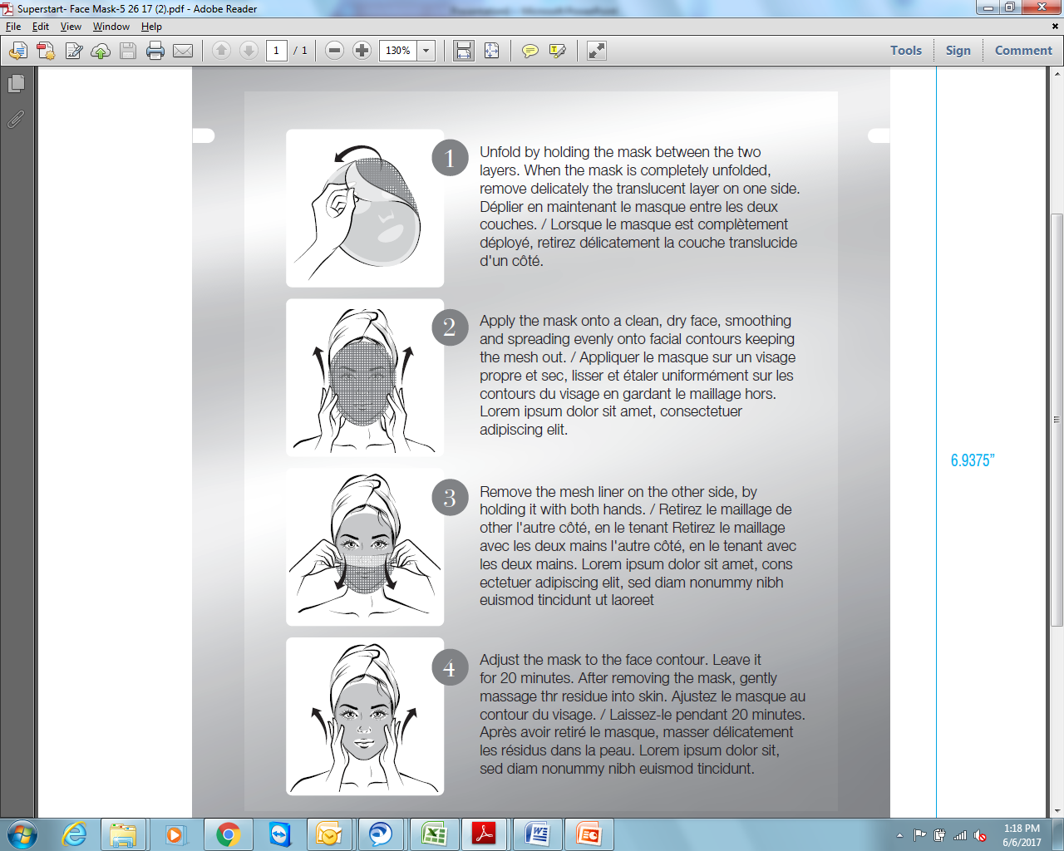

**1 2 3 4**

**Instrucciones de uso:**

1. Sacar la mascarilla del paquete y desdoblar cuidadosamente. Retirar de manera delicada la tela de la parte posterior.
2. Colocar la mascarilla en el rostro limpio y seco, ajustar en el contorno facial manteniendo la malla en la parte exterior.
3. Retirar cuidadosamente la red utilizando ambas manos
4. Alisar la máscara para que se ajuste a los contornos de tu rostro. Dejar la mascarilla puesta de 15-20 minutos. Retirar y desechar la mascarilla.

Ya que la mascarilla ha sido retirada, dar un masaje suave para que el suero se mantenga en la piel. Usar 1-2 veces a la semana, seguido por tu rutina diaria de cuidado de la piel. ¡Considera esto un empujón semanal a tu potenciador!

**Disponibilidad:** La colección completa estará disponible a partir de febrero del 2018 en tiendas departamentales a nivel nacional y en ElizabethArden.com.

[](http://www.google.com/imgres?imgurl=http://www.dreambank.org/images/facebook.png&imgrefurl=http://www.dreambank.org/&usg=__2MtV5wK4ppAXJuxYwsP9F7cGVJQ=&h=256&w=256&sz=41&hl=en&start=8&zoom=1&itbs=1&tbnid=25zoyY73hMA4YM:&tbnh=111&tbnw=111&prev=/images?q=facebook&hl=en&gbv=2&tbs=isch:1&ei=QB9MTbuVKIO8lQeQwZ37Dw)[ElizabethArden](http://www.facebook.com/elizabetharden) [ElizabethArden](http://www.instagram.com/elizabetharden) [](http://www.google.com/imgres?imgurl=http://androinica.com/wp-content/uploads/2010/04/twitter_logo.png&imgrefurl=http://androinica.com/2010/03/25/the-best-android-twitter-app-is-droid-vs-droid/&usg=__KVbw_6YMG_859QZgbQz3dUbo2p8=&h=256&w=256&sz=27&hl=en&start=3&zoom=1&itbs=1&tbnid=FbMT-lNSzauZsM:&tbnh=111&tbnw=111&prev=/images?q=twitter&hl=en&gbv=2&tbs=isch:1&ei=XB9MTaTCOoWClAfi6KDYDw)[ElizabethArden](http://www.twitter.com/ElizabethArden)  [ElizabethArden](http://www.youtube.com/ElizabethArdenBeauty)

1. Basado en un estudio casero Americano a 160 mujeres con edades de entre 25-59 años, después de 8 semanas
2. Basado en un estudio casero Americano a 160 mujeres con edades de entre 25-59 años, después de 12 semanas
3. Basado en un estudio casero Americano a 160 mujeres con edades de entre 25-59 años, después de 8 semanas
4. Basado en autoevaluaciones en un estudio de consumidores Americano a 54 mujeres de entre 25 y 59 años tras 2 días
5. Basado en autoevaluaciones en un estudio de consumidores Americano hecho a 53 mujeres de entre 25-59 años las cuales usan regularmente mascarillas de una aplicación.